HER YERDE İLK YARDIM
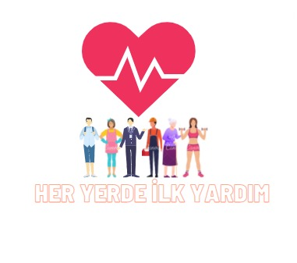

Öğretmenimiz Hacer DARICI tarafından yürütülen bu projede, öğrencilerimiz Havva Gül Belenkuyu, Cemre Ceren Erol, Zeynep Tuğsem Kılıç, Eda İnarlıoğlu ve Dilara Bilhan görev almaktadır. Proje ile ilgili bilgilere aşağıda yer verilmiştir.

Proje hakkında
Günlük hayatımızda birçok kaza ve yaralanmalar meydana gelmektedir. Bu kaza ve yaralanmalar sonucunda bilinçsiz bir şekilde yapılan ilkyardım müdahaleleri insanların hayatını kaybetmesine sebep olmaktadır.Covid-19 salgını nedeniyle bu eğitimlere daha çok ihtiyaç duyulmuştur. İlkyardım sertifikası almış olan öğretmenlerimizin öğrencilere bu eğitimi eğlenceli ve öğretici etkinlikler çerçevesinde vermesi , öğrencilerimizin daha kolay ve kalıcı şekilde öğrenmesini sağlayacaktır. Temelde verdiğimiz ilkyardım eğitimleriyle öğrenciler yaşam boyunca karşılarına çıkan olayları değerlendirebilecek ve bizler de bu proje sonucunda ilkyardım konusunda farkındalık geliştireceğiz.
HEDEFLER
1-Okulumuz öğrencileri temel ilkyardım konusunda bilgi sahibi olacak.
2-Öğrencilerimiz hayatında karşılaşabileceği kaza ve yaralanmaları değerlendirip ,önlem alıp , müdahale edebilecek.
3-Okulumuzda kaza ve yaralanmalara sebep olan durumlar belirlenip , önlemler alınacaktır.
4-Farklı kültürleri tanıma becerileri gelişecek.
5-Diğer arkadaş gruplarıyla bir araya gelip ortak ürün hazırlama bilinci oluşacak.
6-Teknolojiyi daha verimli bir şekilde kullanmaları sağlanacak.
ÇALIŞMA SÜRECI
Projemiz Mart ayında başlayıp , Haziran ayında sonlandırılacaktır. Projemize Türkiye'nin farklı bölgelerinden İlkyardım sertifikasına sahip olan öğretmenlerimiz dahil edilecektir. Yaş grubu 11-17 arasında olan öğrencilerden oluşacaktır. Kuruculuğunu Tokat/Niksar Kırkkızlar Mesleki ve Teknik Anadolu Lisesi Hasta ve Yaşlı Hizmetleri Öğretmeni Kübra Özdemir Duman ile Bursa/Osmangazi Toki Cahit Zarifoğu Mesleki ve Teknik Anadolu Lisesi Hasta ve Yaşlı Hizmetleri Öğretmeni Emine Şenel üstlenecektir.
ETKİNLİKLER
Çalışma sürecimiz ayrıntılı olarak proje planında verilmiştir.
BEKLENEN SONUÇLAR
Projemiz sonucunda öğrencilerimiz ve onlar aracılığıyla ulaştığımız velilerimiz ilkyardım hakkında bilgi sahibi olup , uygulama konusunda tecrübe kazanacaklardır. Verilen bu eğitim sadece okulda olmayıp , günlük hayatlarının her zamanında yer edinip, onların karşılarına çıkan kazalarda doğru bir şekilde müdahale etmelerini öğretecektir. En önemlisi de günlük hayatımızda sürekli duyduğumuz ve bazen şahit olduğumuz yanlış ilkyardım müdahalesi sonucunda ölüm oranları azalacak ve bu konuda farkındalık kazandırılacaktır. Projemiz içinde de yer verdiğimiz vaka çalışmalarıyla öğrencilerimiz doğru uygulamaları öğrenip , tüm öğrencilerimiz dahil edilerek ortak ürün olarak e - kitap oluşturmaları sağlanacaktır.
SOSYAL MEDYA LİNKLERİ
https://www.instagram.com/heryerdeilkyardim/
https://www.twitter.com/her_ilk
https://www.facebook.com/heryerdeilkyardim/

